**PROYECTO INTEGRADOR**

**SOFTWARE DE PRÉSTAMOS DE AUDIOVISUALES Y**

**SALAS DE CÓMPUTO**

**MAYRON SANTIAGO SERRANO HERNANDEZ**

**HAYKEL STELLER MARTINEZ CARVAJAL**

**DUVAN LEANDRO PEDRAZA GONZALEZ**

**INGENIERÍA DEL SOFTWARE I**

**BASE DE DATOS II**

**PROGRAMACIÓN II**

**JONATHAN ARLEY MONSALVE SALAZAR**

**ALEXANDRA SORAYA BELTRAN CASTRO**

**JOHN WILLIAM RUIZ ZAPATA**

**UNIVERSIDAD DE INVESTIGACIÓN Y**

**DESARROLLO**

**4A**

**2025-1**

***TABLA DE CONTENIDO***

**SOFTWARE DE PRÉSTAMOS DE AUDIOVISUALES Y SALAS DE CÓMPUTO** **2**

**1. Introducción** **2**

**2. Descripción del problema** **3**

**3. Objetivos** **3**

a. General 3

b. Específico 3

**4. Justificación** **4**

**5. Propuesta del Plan del Proyecto** **4**

**6. Análisis de Requerimientos del software** **5**

REQUERIMIENTOS 5

REQUISITOS 5

**7. Diseño UML** **8**

Diagrama Casos de Uso 8

Diagrama Clases 9

**8. Modelamiento de la base de datos** **10**

Modelo Entidad-Relación 10

Modelo Relacional 10

Diccionario de Datos 11

**9. Diseño de interfaz** **12**

**10. Referencias Bibliográficas** **21**

**11. Anexos** **21**

# 

# SOFTWARE DE PRÉSTAMOS DE AUDIOVISUALES Y SALAS DE CÓMPUTO

# 1. Introducción

Desde sus inicios hasta el dia de hoy la universidad del Oriente (UDE), ha manejado sus préstamos de equipos de audiovisuales y salas de informática de una manera manual, durante estos años se han presentado algunos problemas comunes, lo que ha llevado a la universidad a buscar una solución eficiente para este problema, es por eso que la universidad decidió adquirir un software que facilite la gestión de solicitudes y préstamos.

El objetivo de esto es que la universidad modernice y evite problemas a la hora de hacer las solicitudes y préstamos de sus equipos y salas, evitando que se tengan problemas cuando se hacen los préstamos.

La implementación del software no solo promete simplificar los procesos internos de la institución, también permite ofrecer una mejor calidad de servicio y garantizar el uso adecuado de cada equipo dentro de las salas de cómputo, contribuyendo a los recursos tecnológicos que ofrece la universidad.

# 2. Descripción del problema

La universidad de oriente (UDE), presenta algunos problemas que causan retrasos y malentendidos con los préstamos y devoluciones de las salas y equipos prestados.

**Solicitud y seguimiento de préstamos:** Actualmente, las solicitudes y seguimiento de los préstamos se hacen de forma manual, lo que genera retrasos y malentendidos entre los usuarios de la universidad y el personal encargado.

**Disponibilidad:**La ausencia de un software, hace que se generen problemas a la hora de la confirmación de disponibilidad, causando conflictos de horarios.

**Devoluciones:** Las devoluciones al ser gestionadas manuales, también se tienen retrasos al momento de realizarlas, generando afectaciones en otros usuarios que deben esperar más tiempo del previsto para poder acceder a las salas o equipos.

**Notificaciones:** La comunicación con los usuarios sobre el estado de las solicitudes y devoluciones se realiza de forma manual, lo que provoca que se tengan demorar a la hora de contactarlos o que nunca sean contactados.

# 3. Objetivos

## a. General

Desarrollar un software para la universidad del Oriente (UDE), que permita realizar de manera eficiente el proceso del préstamo de las salas de informática y equipos audiovisuales, facilitando las solicitudes, seguimiento de los préstamos, disponibilidad, entregas y devoluciones. Esto mejorará la manera de operar y la calidad del servicio prestado.

## b. Específico

**-** Implementar un sistema de roles donde los usuarios puedan ingresar al software mediante un login y que además se asignen permisos según el rol de los usuarios.

**-** Facilitar la solicitud de préstamo de equipos y salas de informática, permitiendo que los usuarios realicen la solicitud de préstamo, para que puedan acceder fácilmente a los recursos de la universidad, mediante un software que capture los detalles de la solicitud.

**-** Revisar y aprobar las solicitudes de préstamo, verificando la disponibilidad de los recursos y notificando a los usuarios si se tiene conflictos en el horario, mediante el software para gestionar la revisión de disponibilidad y el proceso de notificaciones.

**-** Asegurar una correcta devolución de los equipos o salas prestadas y gestionar las sanciones, registrando las devoluciones de equipos o salas y verificando su estado, si se tiene el equipo o sala de informática con un estado malo, se aplicará una sanción al usuario correspondiente, para garantizar que los recursos sean devueltos en buen estado y puedan ser usados por otros usuarios, esto se hace mediante un software que permita registrar las devoluciones y aplicando las sanciones cuando sea pertinente.

# 4. Justificación

La implementación del software de gestión de préstamos en la Universidad del Oriente (UDE) es una solución necesaria para optimizar el uso de los recursos y mejorar la experiencia de los usuarios. Actualmente, el proceso manual de solicitudes, aprobaciones, entregas y devoluciones genera retrasos, confusión y problemas de disponibilidad, afectando la eficiencia del servicio. El software permitirá automatizar estos procesos, reduciendo el margen de error humano y garantizando una mejor organización de los préstamos.

Además, el software facilitará el seguimiento y control de las devoluciones, evitando retrasos que afecten a otros usuarios y asegurando que los equipos sean devueltos en buen estado. También permitirá la gestión eficiente de sanciones en caso de incumplimientos, promoviendo el uso responsable de los recursos universitarios.

Con esta solución, la UDE no solo modernizará su sistema de gestión de préstamos, sino que también mejorará la calidad del servicio.

# 5. Propuesta del Plan del Proyecto

**Proyecto:** Sistema de Gestión de Solicitudes y Devoluciones de Equipos Tecnológicos

**Objetivo:**Desarrollar un software que permita gestionar de manera eficiente las solicitudes y devoluciones de equipos para la universidad del oriente, asegurando un control adecuado del inventario, automatizando notificaciones y mejorando los préstamos y devoluciones.

**Fases del Proyecto (Modelo en Cascada)**

**1. Análisis de Requisitos:** Documentación de especificaciones funcionales y no funcionales.

**2. Diseño del Software:** Modelado de la base de datos y diseño de interfaz.

**3. Desarrollo del Software:** Creación de módulos de gestión.

**4. Pruebas:** Validación funcional y de seguridad.

**5. Implementación:** Capacitación, documentación y entrega final.

**Criterios de Éxito:** El software debe cumplir todos los requisitos funcionales, con una interfaz accesible, manejo seguro de datos, y un correcto funcionamiento del sistema de roles y permisos.

# 6. Análisis de Requerimientos del software

## REQUERIMIENTOS

El software debe permitir hacer el respectivo login, este debe ser fácil de usar para el usuario.

Debe existir un sistema de roles que diferencie a cada usuario, cada uno debe de tener permisos especiales.

El software debe permitir a los usuarios registrar solicitudes de préstamo de equipos audiovisuales o salas de informática.

Los usuarios deben recibir notificaciones cuando su solicitud de préstamo sea aceptada o rechazada.

El software debe permitir al personal encargado registrar la devolución de un equipo o sala.

Se debe poder registrar el estado de un equipo o sala al momento de la devolución.

El software debe permitir a los usuarios solicitar soporte técnico.

Si una sala o equipo no está en buen estado (como se entregó), se puede hacer un llamado de atención o sanción al usuario responsable.

El Software debe permitir hacer una encuesta de satisfacción, al finalizar el préstamo del equipo audiovisual o sala de informática.

## 

## REQUISITOS

**RF001** - El software debe permitir a los usuarios(profesores y personal administrativo)registrar solicitudes de préstamo.

**Nombre:** Solicitud de préstamo

**Tipo:** Funcional

**Prioridad:** Alta

**Importancia:** 10/10

**Quien aprueba:** Usuario

**Descripción:**Este requisito es importante para la gestión de la solicitud de los préstamos, mediante el cual los usuarios harán la solicitud. La solicitud debe incluir los datos personales del usuario, el equipo o sala requerida, la fecha, la hora y la duración del préstamo.

**RF002** - Los usuarios encargados deben poder revisar si las salas o equipos están disponibles antes de aprobar el préstamo.

**Nombre:** Revisión de disponibilidad

**Tipo:** Funcional

**Prioridad:** Alta

**Importancia:** 10/10

**Quien aprueba:** Administrador

**Descripción:** Este requisito tiene una alta importancia, ya que dependiendo de la disponibilidad se podrá pasar a el préstamo de la sala o equipo solicitados.

**RF003** - El Software debe permitir que el personal encargado notifique a los usuarios, si está o no disponible lo que pidió.

**Nombre:** Notificacion de disponibilidad

**Tipo:** Funcional

**Prioridad:** Importante

**Importancia:** 7/10

**Quien aprueba:** Administrador

**Descripción:** Si el préstamo es rechazado por alguna razón se notificará al usuario, igualmente que si se habilita el préstamo de la sala o equipo solicitados.

**RF004** - El software debe permitir gestionar el préstamos de salas de informática y de equipos audiovisuales.

**Nombre:** Gestion de prestamos

**Tipo:** Funcional

**Prioridad:** 10/10

**Importancia:** Alta

**Quien aprueba:** Administrador

**Descripción:** Si una sala o equipo están disponibles y ya se ha notificado al usuario, el préstamo de dicho equipo o sala debería poder ser asignado.

**RF005 -** El software debe permitir que el personal encargado pueda registrar la devolución de los equipos o salas de informática.

**Nombre:** Registro de devolución

**Tipo:** Funcional

**Prioridad:** Alto

**Importancia:** 9/10

**Quien aprueba:** Administrador

**Descripción:**Si el equipo o sala prestados es devuelto el software debe poder dejar registrado, claramente después de hacer el respectivo chequeo, para ver si lo que fue prestado se encuentra en buen estado o como se entregó.

**RF006** - El software debe permitir registrar sanciones o llamados de atención, si el equipo o sala es devuelto en mal estado o falta algo.

**Nombre:** Registro de sanciones o llamados de atención

**Tipo:** Funcional

**Prioridad:** Media

**Importancia:** 6/10

**Quien aprueba:** Administrador

**Descripción:**Si el equipo o sala es devuelto en mal estado, el software debería poder dejar hacer una sanción o llamado de atención al usuario que hizo la solicitud del préstamo.

**RF007** -

**Nombre:** Registro de solicitud de soporte técnico

**Tipo:** Funcional

**Prioridad:** Media

**Importancia:** 6/10

**Quien aprueba:** Usuario

**Descripción:** Durante el uso de los equipos o salas, los usuarios podrán solicitar soporte técnico, si tienen fallas o alguna duda que resolver.

**RF008** - El software debe poder dejar realizar una encuesta al usuario después de terminado el préstamo.

**Nombre:** Encuesta de satisfacción

**Tipo:** Funcional

**Prioridad:** Media

**Importancia:** 6/10

**Quien aprueba:** Usuario

**Descripción:**Cuando se termine un préstamo, se deberá hacer una encuesta para evaluar el funcionamiento del equipo, la calidad del servicio y la infraestructura de la sala.

# 7. Diseño UML

## Diagrama Casos de Uso

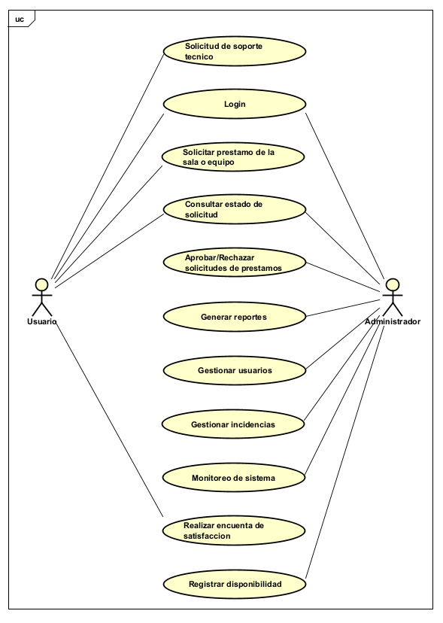

## Diagrama Clases

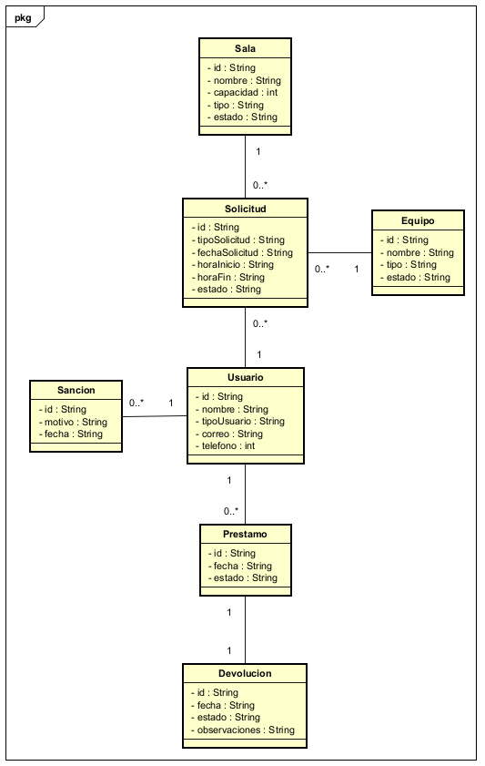

# 8. Modelamiento de la base de datos

## Modelo Entidad-Relación

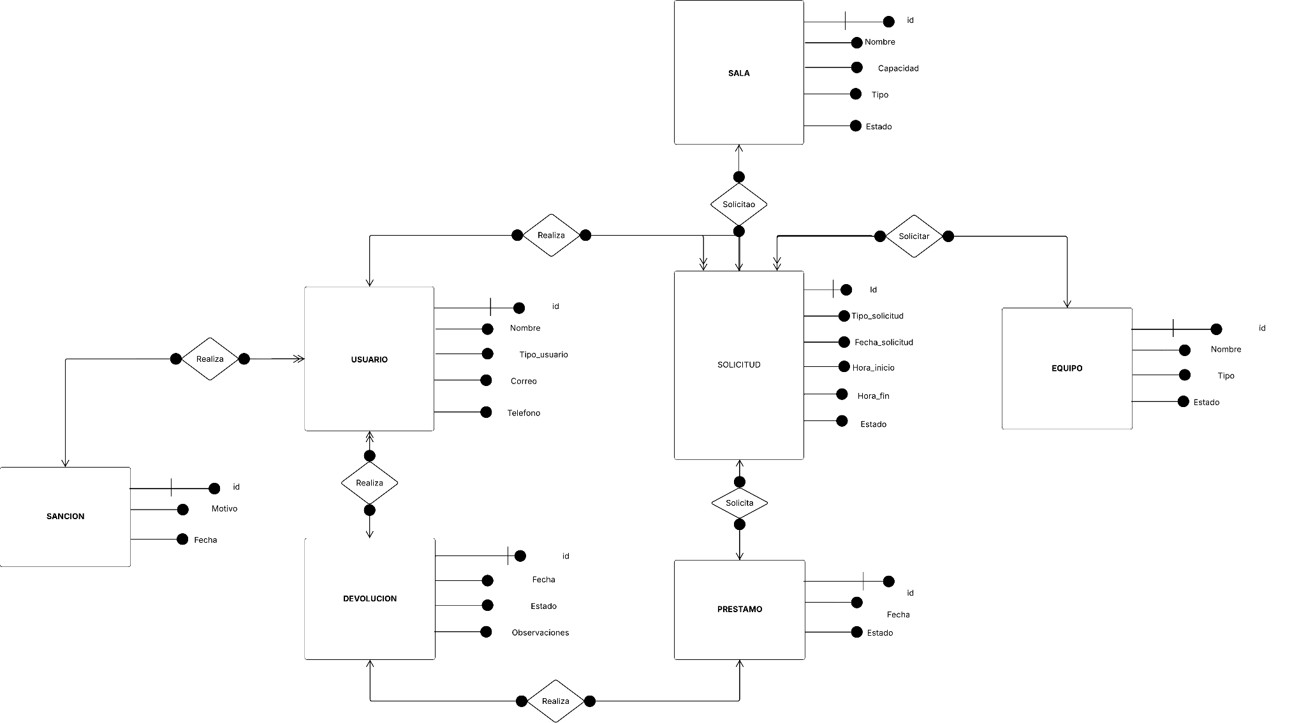

## Modelo Relacional

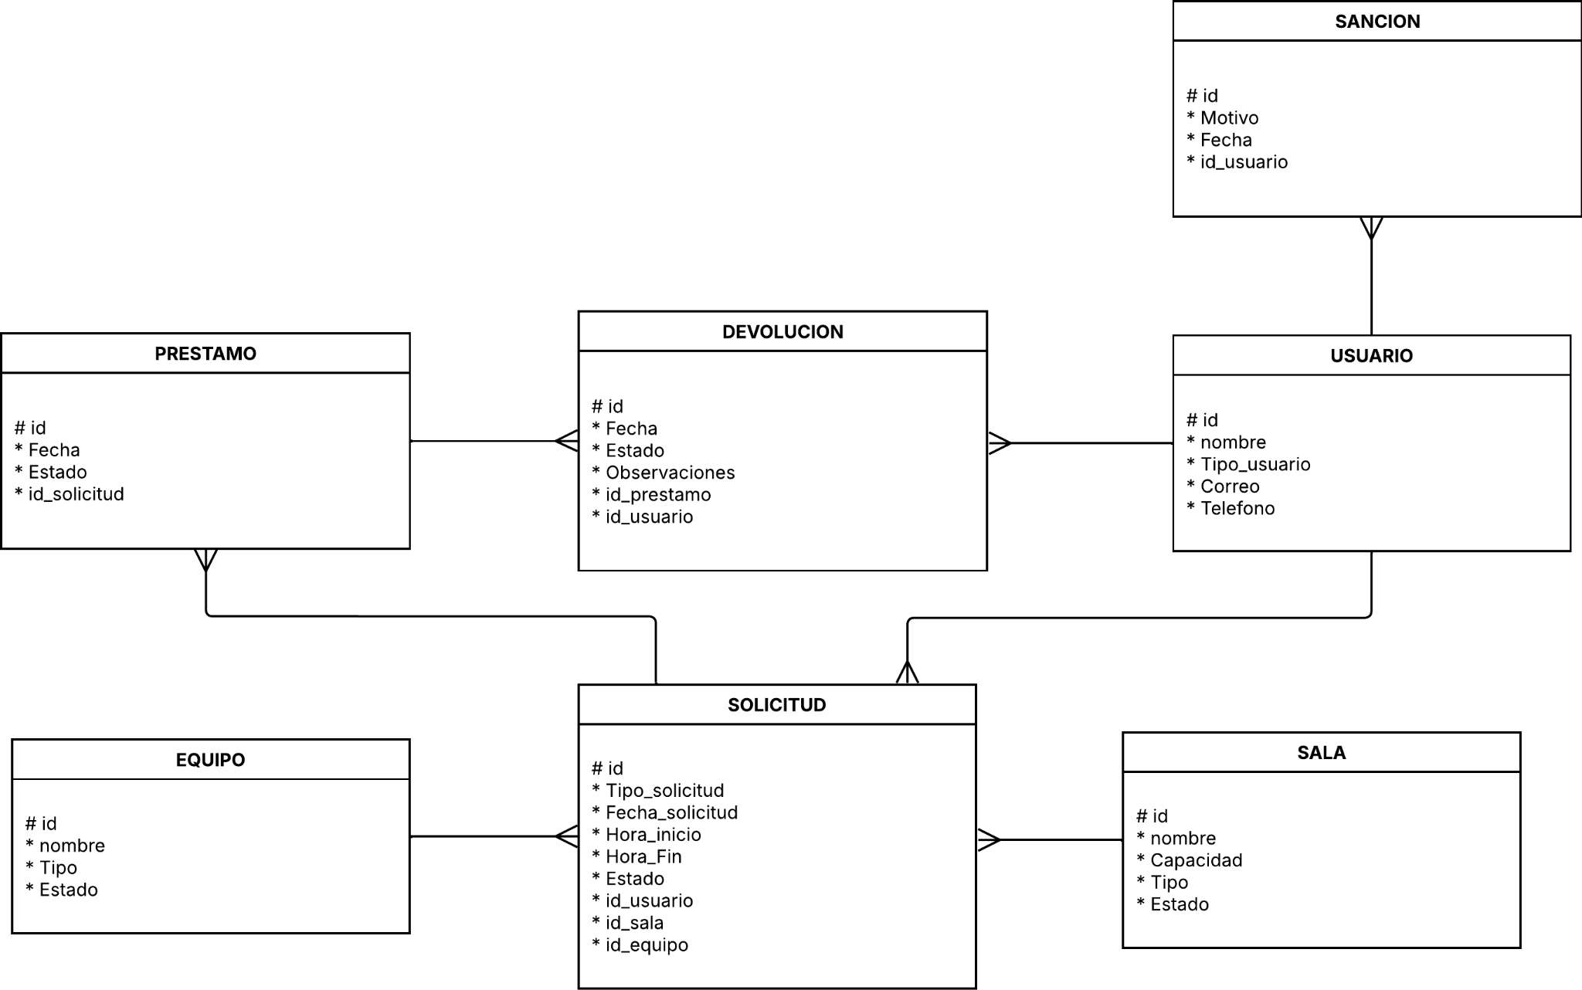

## Diccionario de Datos

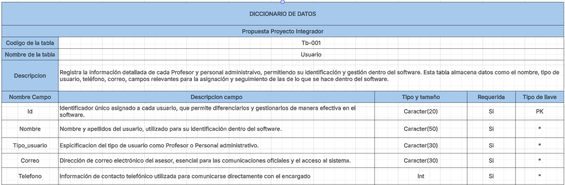

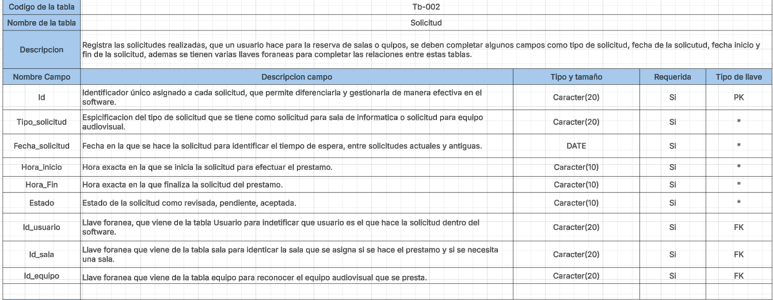

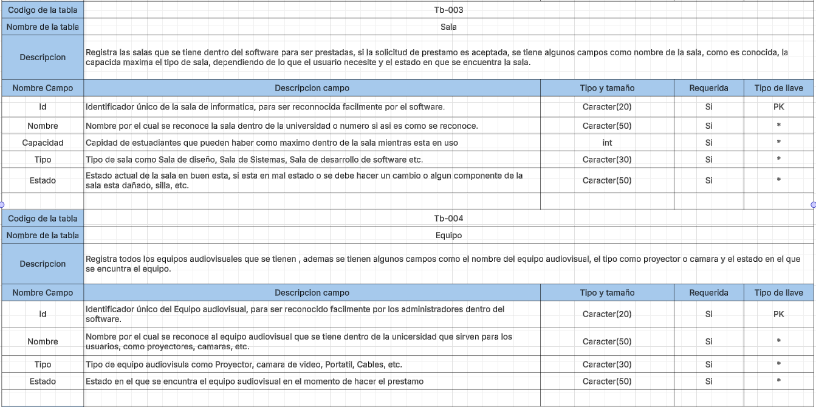

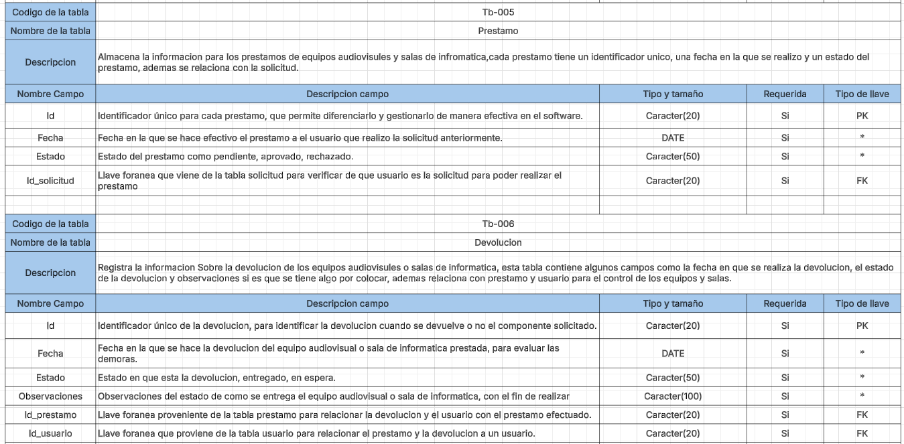

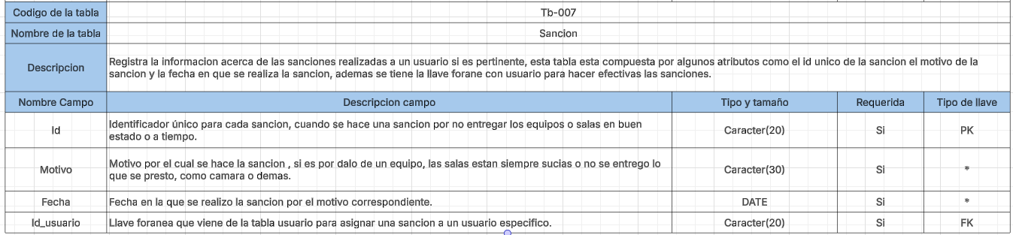

# 9. Diseño de interfaz

**LOGIN**

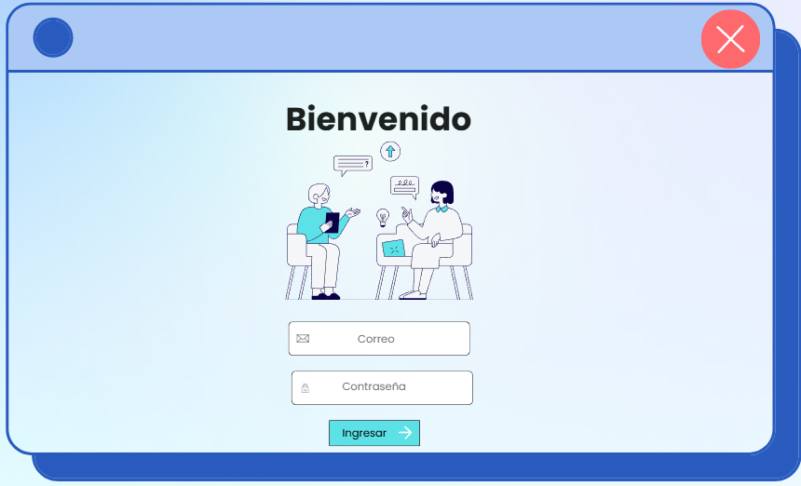

**PANEL ADMINISTRADOR**

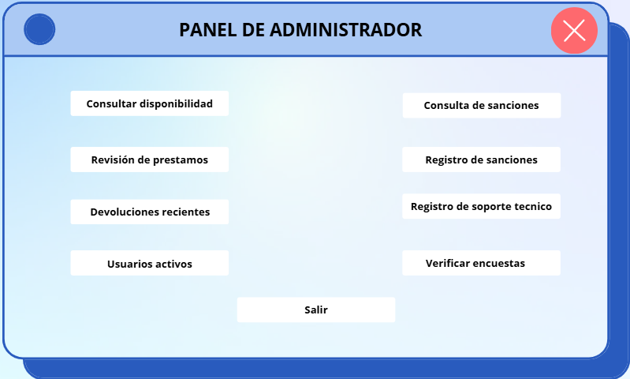

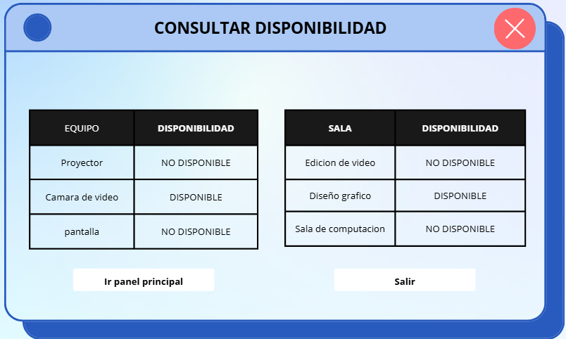

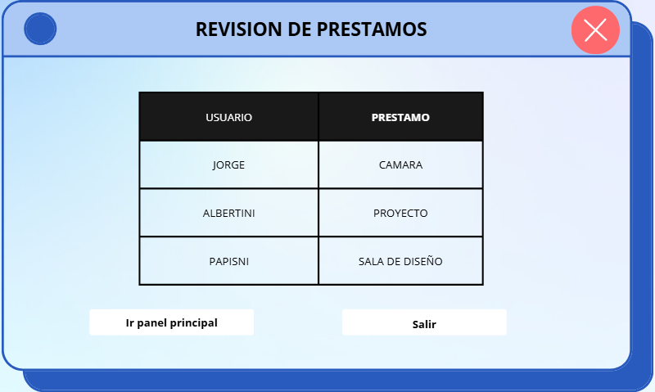

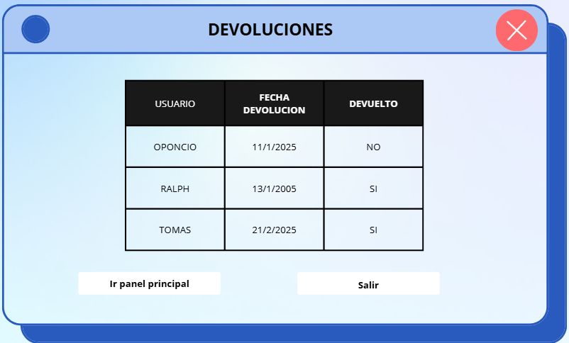

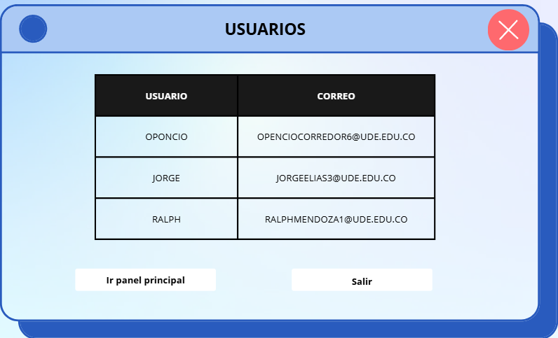

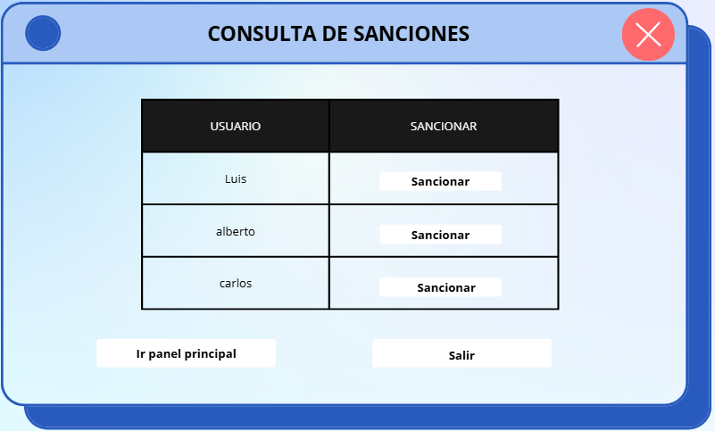

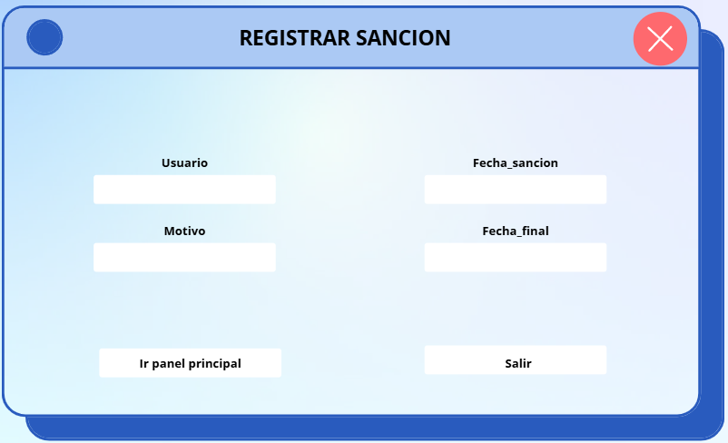

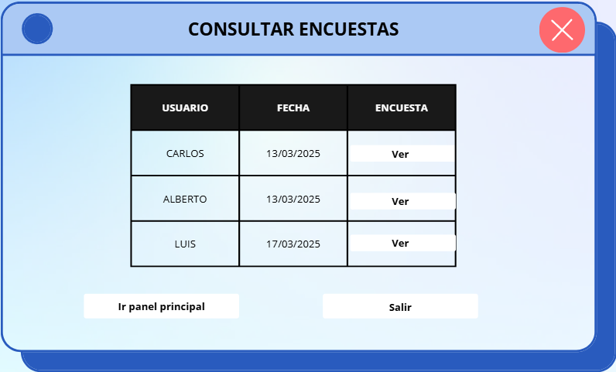

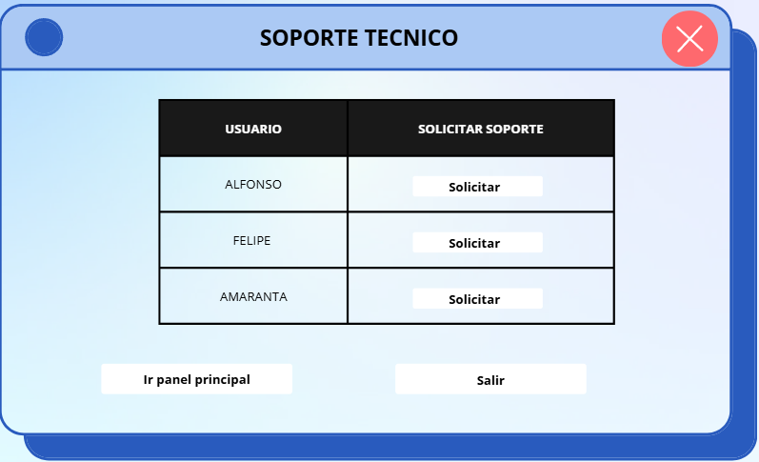

**PANEL PROFESOR Y PERSONAL ADMINISTRATIVO**

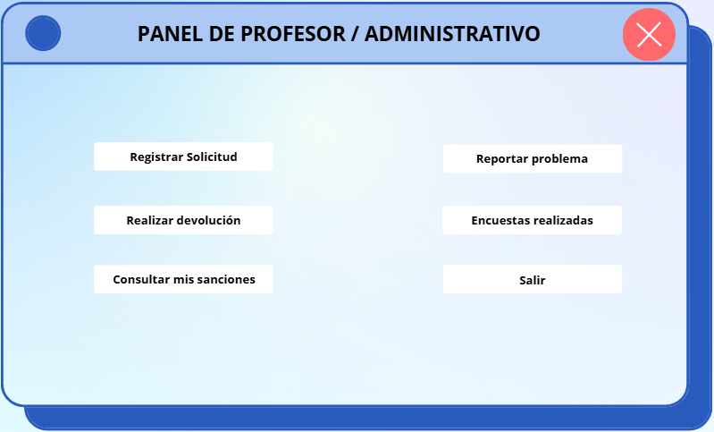

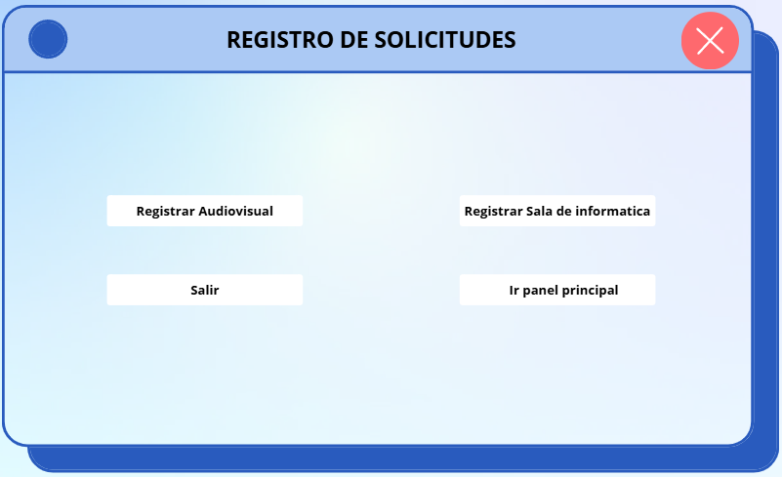

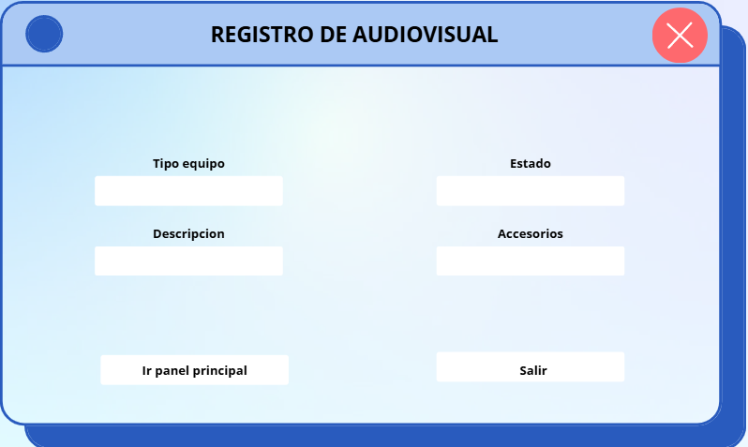

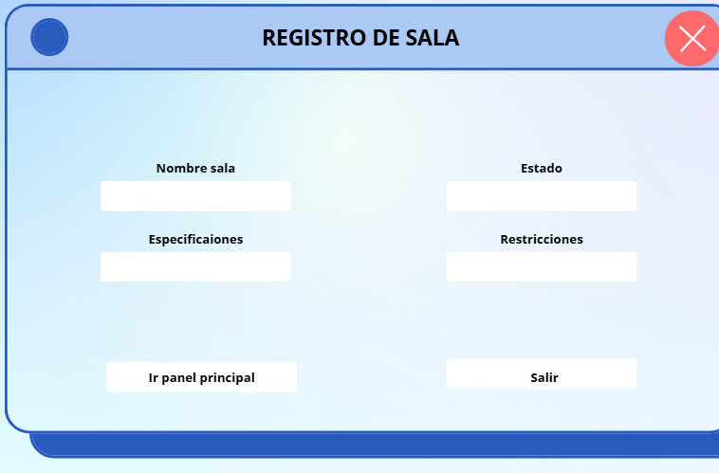

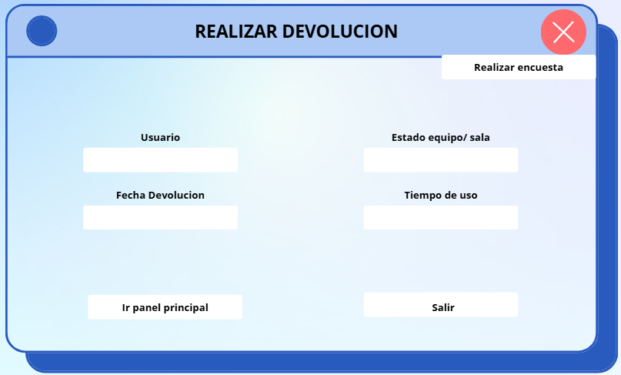

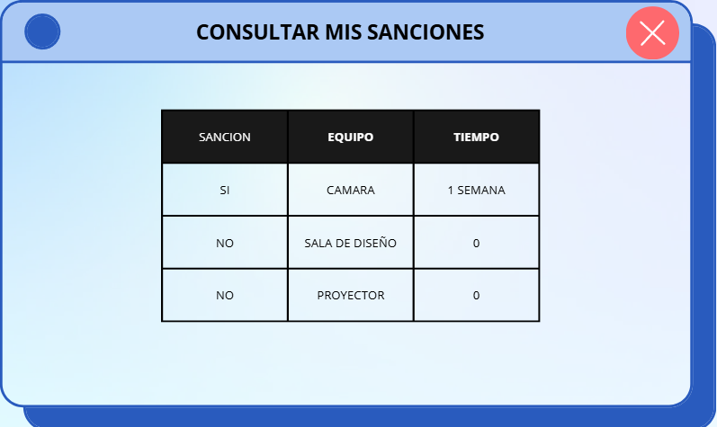

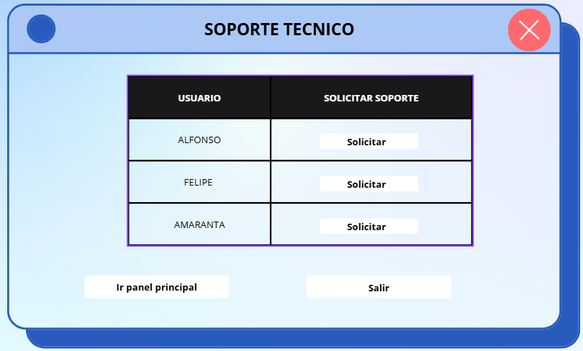

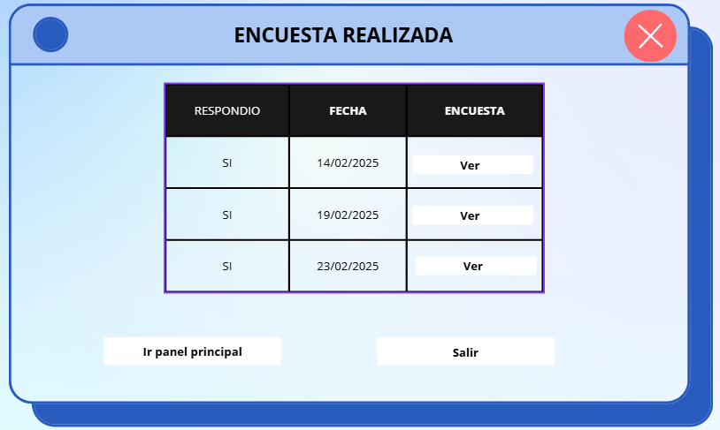

# 10. Referencias Bibliográficas

- <https://www.northware.mx/blog/requerimientos-en-el-desarrollo-de-software-y-aplicaciones/>

**-** <https://visuresolutions.com/es/blog/requirements-definition/>

**-** <https://diagramasuml.com/diagrama-de-clases/>

# 11. Anexos